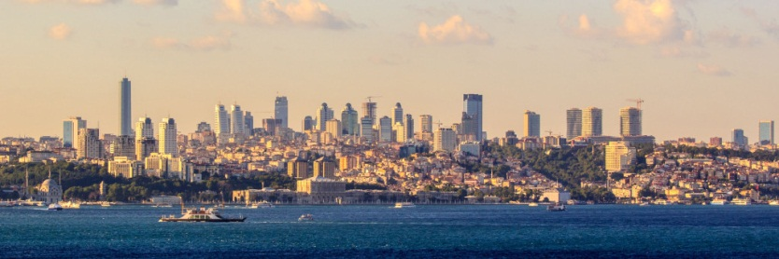

**Tour in TURCHIA**

**QUOTA DI PARTECIPAZIONE € 449,00**

**Partenze garantite da Roma Fco – Bergamo - Bologna : 11 Febbraio – 04 e 18 Marzo 2018**

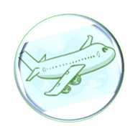

**VOLI:**

|  |  |
| --- | --- |
| Andata PC1224 Roma FCO 13.25 Istanbul SAW 18:10 | Ritorno PC1223 Istanbul SAW 11:40 Roma FCO 12:25 |
| Andata PC1212 Bergamo BGY 12:55 Istanbul SAW 17:40 | Ritorno PC1211 Istanbul SAW 11:20 Bergamo BGY 12:15 |
| Andata PC1218 Bologna BLQ 13:25 Istanbul SAW 18:10 | Ritorno PC1217 Istanbul SAW 12:00 Bologna BLQ 12:45 |

**Gli operativi voli saranno comunicati alla prenotazione del viaggio**

**\*\*\* la tariffa aerea è garantita fono ad esaurimento posti possibilità di adeguamento tariffario**

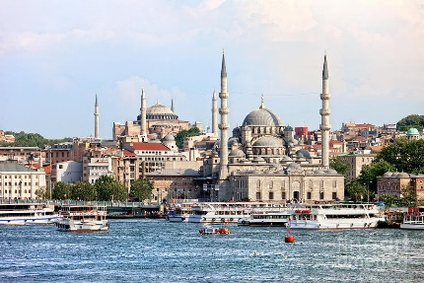

**Programma**

**1. Giorno Italia / Istanbul:** Arrivo ad Istanbul ed accoglienza in aeroporto. Trasferimento all’Hotel Akgun 5* Locale e sistemazione in camera. Cena e pernottamento in albergo.

**2. Giorno Istanbul:** Prima colazione in albergo e partenza per centro storico. Intera mattina dedicata alla visita di monumenti principali: l’antico Ippodromo Bizantino, in cui si svolgevano le corse delle bighe; e la Moschea del Sultano Ahmet, famosa come Moschea Blu, il principale luogo di culto musulmano e famosa con le sue maioliche blu; ed il Palazzo di Topkapi (la sezione Harem è opzionale), sontuosa dimora dei Sultani per quasi quattro secoli. Pranzo in ristorante turistico. Visita del Gran Bazaar, il più grande mercato coperto del mondo, caratterizzato dal tetto a cupole e formato da un dedalo di vicoli e strade; e del Mercato Egiziano delle Spezie. Possibilità di partecipare alla gita (facoltativa, a pagamento) di Crociera sul Bosforo per ammirare sia il versante asiatica che europeo della città ed i suoi più importanti palazzi, moschee e fortezze. Trasferimento in albergo. Cena e pernottamento in albergo.

**3. Giorno Istanbul / Bursa (100 km):** Prima colazione in albergo. Visita della Chiesa di Santa Sofia, capolavoro dell’architettura bizantina, voluta da Giustiniano per affermare la grandezza dell’impero romano. Partenza per Bursa attraversando il bosforo via Ponte Euroasia con suo panorama meravaglioso e poi Mar di Marmara via Ponte Osman Gazi, il quarto più lungo del mondo. Arrivo a Yalova e pranzo in ristorante turistico. Proseguimento per Bursa, la prima città capitale dell’impero ottomano. Visita della Grande Moschea e della Moschea Verde, del 1424, testimonia della nuova estetica ottomana e famosa per le sue maioliche di Iznik. Trasferimento all’Hotel Kervansaray Thermal 5* Locale e sistemazione in camera. Cena e pernottamento in albergo.

**4. Giorno Bursa / Ankara (391 km):** Prima colazione e partenza per Ankara. Arrivo ad Ankara, la città capitale della Turchia e visita panoramica della città. Pranzo in ristorante turistico. Visita al Museo Ittita (delle civiltà anatoliche), con testimonianze della presenza degli Ittiti che divennero un grande impero fino a conquistare Babilonia. Tasferimento all’Hotel Ickale 5* Locale e sistemazione in camera. Cena e pernottamento in albergo.

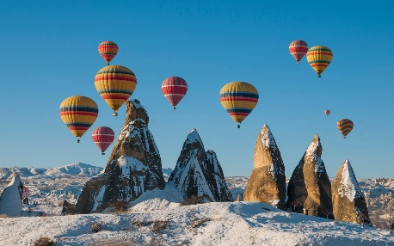**5. Giorno Ankara / Cappadocia (320 km):** Prima colazione in albergo e partenza per Cappadocia. Sosta in Lago Salato durante il tragitto. Arrivo in Cappadocia e pranzo in ristorante turistico. Visita del Caravanserragliodi Saruhan e trasferimento all’Hotel Dinler Urgup 5* Locale. Cena e pernottamento in albergo.

**6. Giorno Cappadocia:** Possibilità di partecipare alla gita (facoltativa, a pagamento) in mongolfiera per ammirare dall’alto il paesaggio lunare e mozzafiato della Cappadocia illuminata dalle prime luci dell’alba. Prima colazione in albergo. Intera giornata dedicata alla visita di Cappadocia: la Valle pietrificata di Goreme con le sue chiese rupestre decorate con affreschi, la Cittadella di Uchisar e la Valle di Guvercinlik. Pranzo in ristorante turistico. Visita della Valle di Pasabag: famosi camini delle fate e della Valle di Avcilar. Rientro in albergo. Cena e pernottamento in albergo. Possibilità di partecipare alla gita (facoltativa, a pagamento) dello spettacolo tradizionale dei “dervisci rotanti”.

**7. Giorno Cappadocia / Istanbul (675 km):** Prima colazione in albergo e visita di Saratli, una delle città sotterranee più famose del mondo. Visita ad un laboratorio per la lavorazione e vendita di pietre dure, oro e argento. Sosta ad una cooperativa locale per l’esposizione della produzione dei famosi tapetti turchi. Partenza per Istanbul e pranzo in ristorante turistico durante il viaggio. Arrivo all’Hotel Titanic Kartal 5* Locale e sistemazione in camera. Cena e pernottamento in albergo.

**8. Giorno Istanbul / Italia:** Prima colazione e trasferimento all’aeroporto per il volo di rientro in Italia.